第1章 电路元件与电路定律
本章重点
1．电压、电流和功率等物理量的意义；电压和电流的参考方向。
2．基本电路元件。
3．基尔霍夫电流定律（KCL）和基尔霍夫电压定律（KVL）。
学习指导
电路原理所讨论的电路是将实际电路元件进行模型化处理后的电路模型。电路模型由为数不多的理想电路元件构成，通常用电压、电流关系描述电路元件，称为元件特性。描述元件之间连接关系的是基尔霍夫电压定律和电流定律。元件特性和基尔霍夫两个定律构成了电路分析的基础。电路分析就是在电路结构、元件特性已知的条件下，分析电路中的物理现象、电路的状态和性能，定量计算电路中响应与激励之间的关系等。

一、电路的基本概念和基本电路元件

1．实际电路
实际电路是电流可在其中流通的由导体连接的电器件的组合。组成实际电路的器件种类繁多。

2．电路模型
电路模型与实际电路有区别，它由为数不多的理想电路元件组成，可以反映实际电路的电磁性质。理想电路元件包括电阻、电感、电容、电压源、电流源、受控源、耦合电感和理想变压器等。
电路理论中的电路一般是指电路模型。

3．基本物理量
电压、电流是电路分析的基本物理量。对于储能元件电感和电容，有时也用磁链和电荷来描述。功率和能量也是电路中的重要物理量。
为了用数学表达式来描述电路元件特性、电路方程，首先要指定电压、电流的参考方向。对一个二端元件或支路，电压、电流的参考方向有两种选择，即关联参考方向和非关联参考方向，如图1-1所示。

4．基本的无源元件
最基本的理想电路元件是线性时不变二端电阻、电感和电容，这些电路元件符号及电压、电流参考方向如图1-2所示。
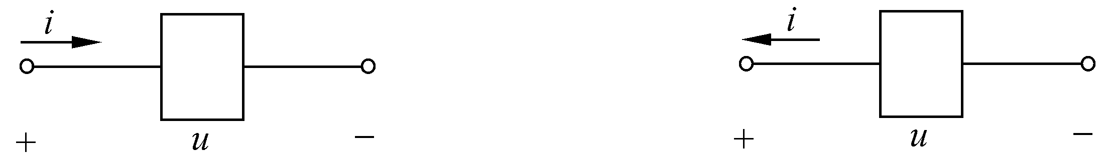
（a） （b）
图 1-1
（a）u, i为关联参考方向；（b）u, i为非关联参考方向
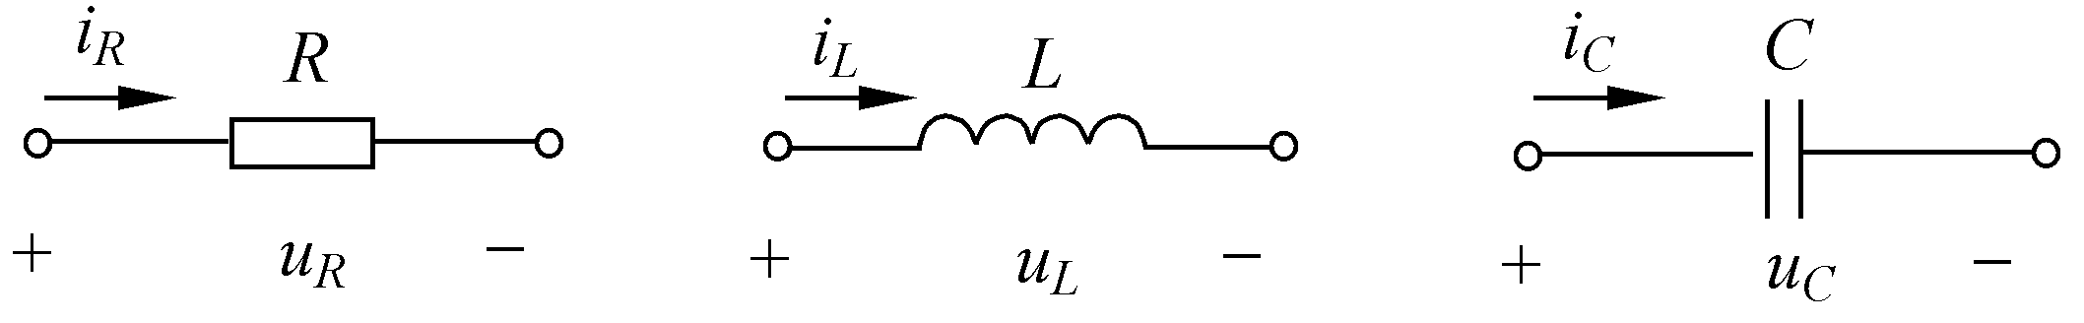
（a） （b） （c）
图 1-2
（a）电阻元件；（b）电感元件；（c）电容元件
图1-2中，各元件的电压、电流为关联参考方向。在此参考方向下，电压与电流关系（时域）、功率和能量表示如下。
（1）电阻元件
电压、电流特性为
或
吸收的功率为
从－∞到t时刻消耗的能量为
（2）电感元件
电压、电流特性为
或
吸收的功率为
储存的磁场能量为
（3）电容元件
电压、电流特性为
或
吸收的功率为
储存的电场能量为

5．独立电源元件
独立电源有理想电压源和理想电流源，它们是电路中的激励，其电路符号如图1-3所示。
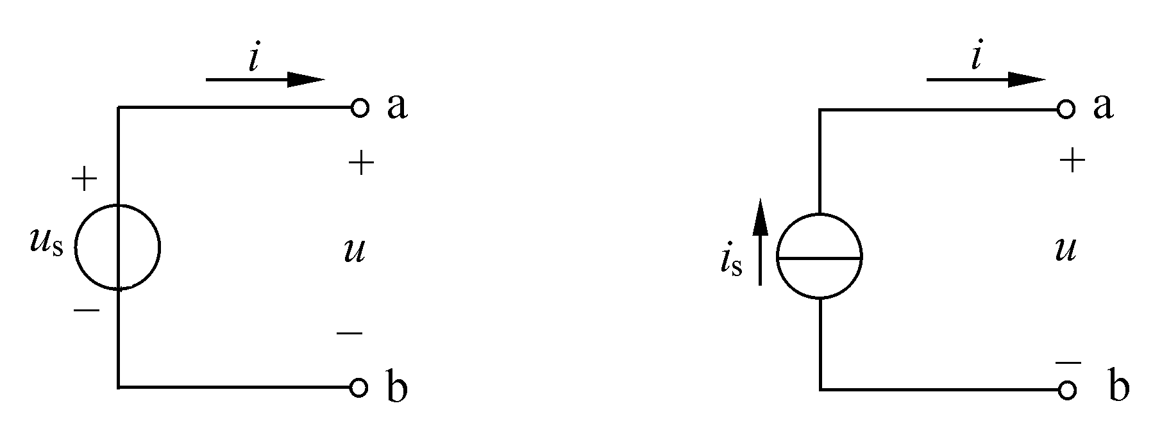
（a） （b）
图 1-3
（a）理想电压源；（b）理想电流源
理想电压源的电压、电流特性：u_{s}为给定函数，i由外电路决定。对于直流电压源，u_{s}为恒定值。
理想电流源的电压、电流特性：i_{s}为给定函数，u由外电路决定。对于直流电流源，i_{s}为恒定值。

6．基本的受控源元件
基本的受控源元件按控制量和受控制量的不同可分为四种，即电压控制的电压源（VCVS）、电流控制的电压源（CCVS）、电压控制的电流源（VCCS）和电流控制的电流源（CCCS）。它们的电路符号分别如图1-4（a）、（b）、（c）和（d）所示。
它们的电压、电流关系为
VCVS：，，由外电路决定
CCVS：，，由外电路决定
VCCS：，，由外电路决定
CCCS：，，由外电路决定
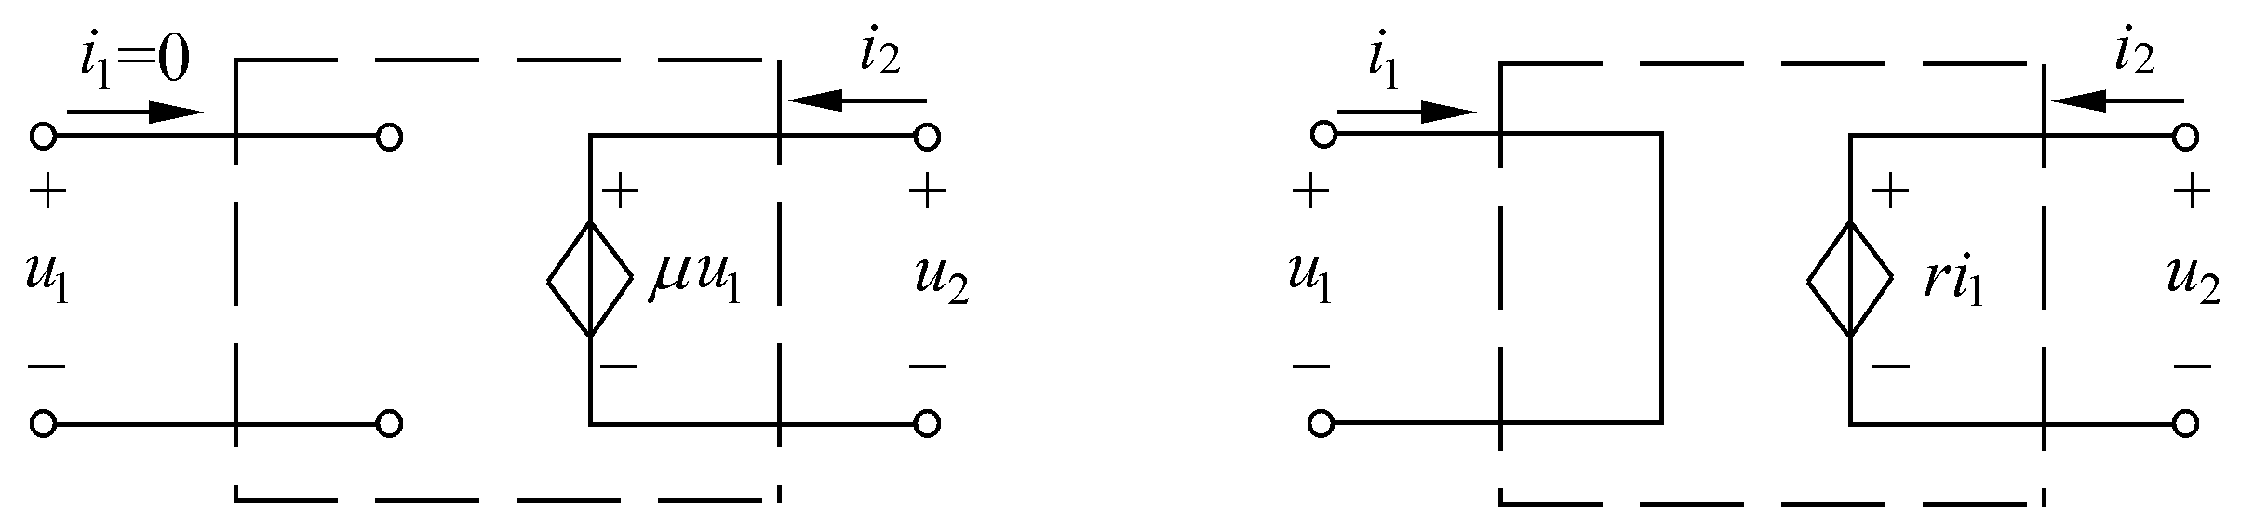
（a） （b）
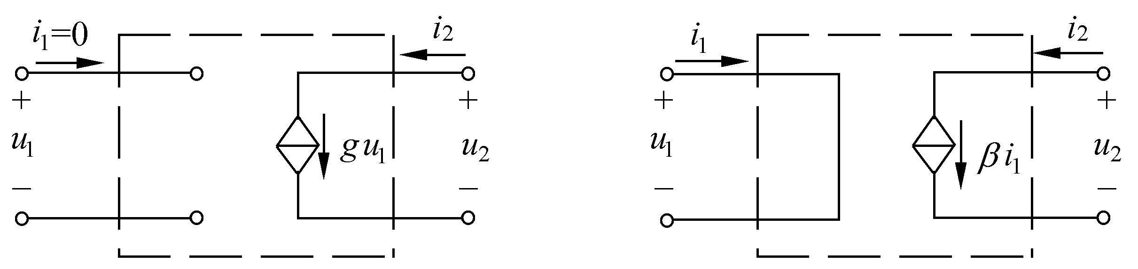
（c） （d）
图 1-4
后续章节还会引入其他理想电路元件。
例1-1 电路如图1-5（a）所示。其中电压源u_{s}(t)如图1-5（b）所示。已知电感L=20mH，且i_{L}（0）= 0。试求：（1）电感中的电流i_{L}(t)，并画出其波形；（2）t =1s时电感中的储能。
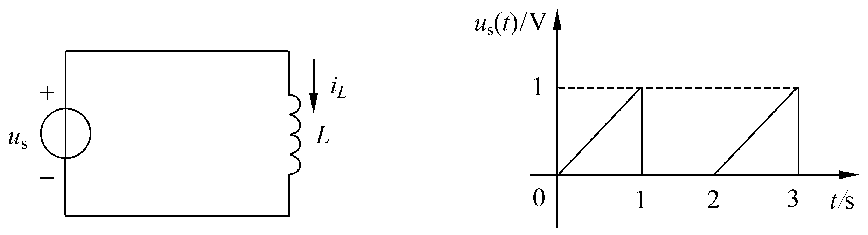
图1-5 （a） 图1-5 （b）
解 （1）电压源u_{s}(t)的表达式为
根据图1-5（a）及元件特性，有
计算得
电感电流的波形如图1-5（c）所示。
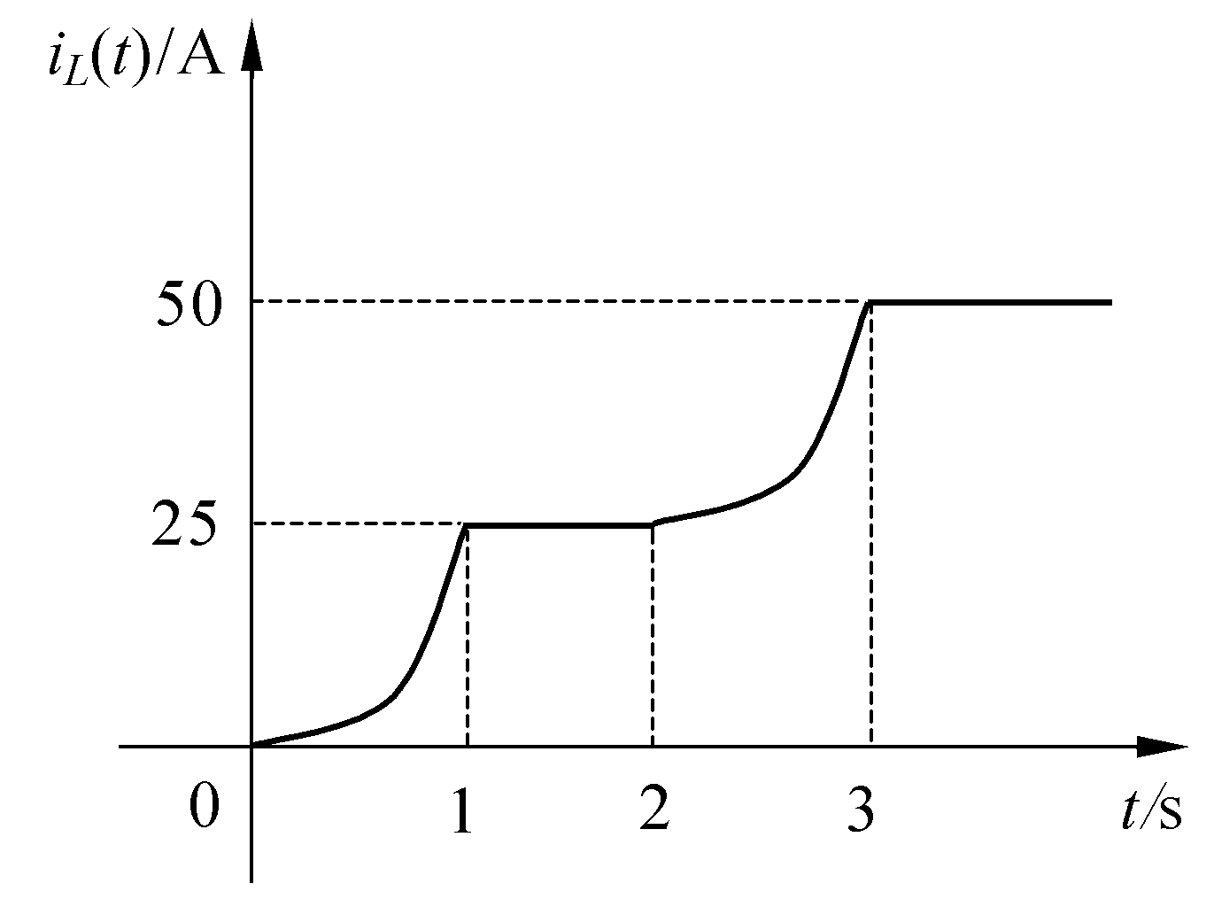
图1-5 （c）

（2）t =1s时电感中的储能为
思考：若电感串联一电阻R，其他条件不变，电感电流的变化会有何不同？
例1-2 图1-6（a）所示电路中，已知电阻R=2Ω，电容C=0.5F，电压源电压的波形如题图1-6（b）所示。试分别画出电流，i_{C}和i_{R}的波形。
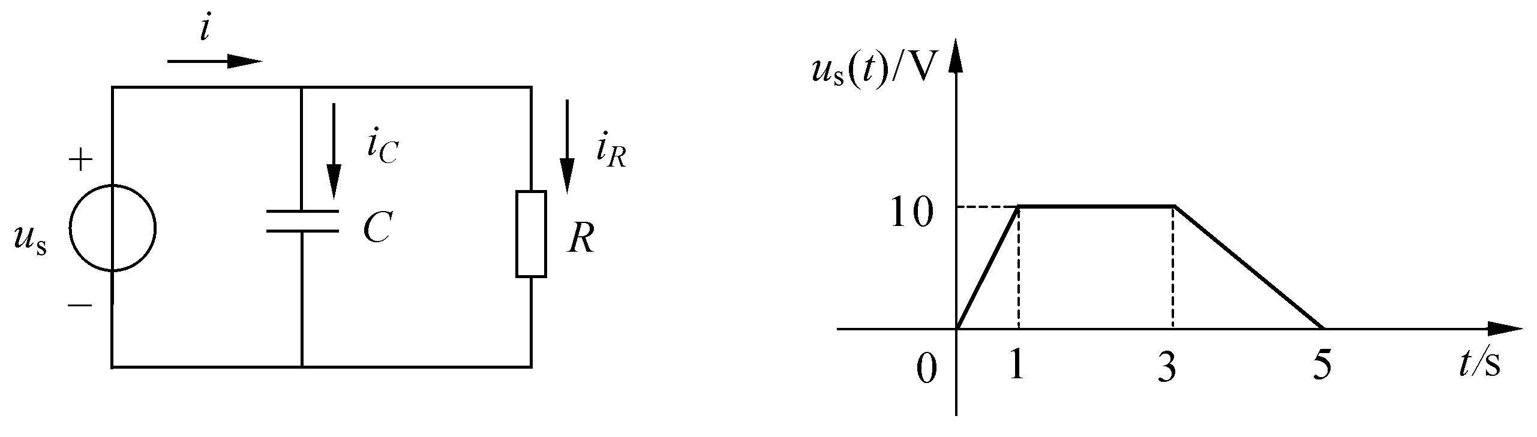
图1-6 （a） 图1-6 （b）
解 电压源u_{s}(t)表达式为
根据电阻的元件特性有
根据电容的元件特性有
总电流为
，i_{C}和i_{R}的波形如图1-6（c）所示。
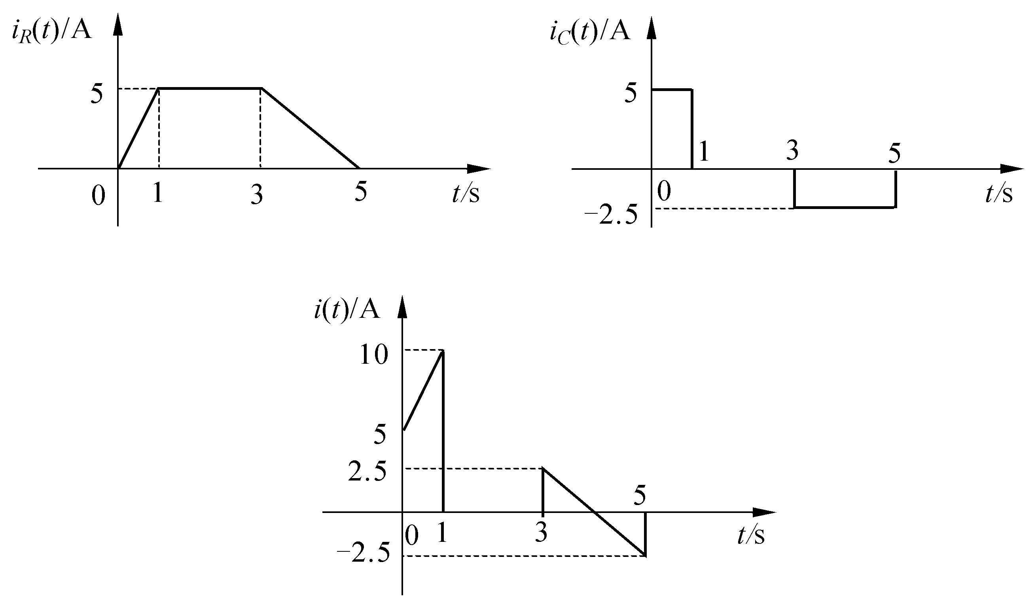
图1-6 （c）

二、基尔霍夫定律
基尔霍夫两个定律是描述集总参数电路拓扑关系的基本定律。
基尔霍夫电流定律（KCL）：在任何集总参数电路中，在任一时刻，流出(或流入)任一节点(或闭合面)的各支路电流的代数和为零，即
可取流出节点的电流为正，流入节点的电流为负；或反之。
基尔霍夫电压定律（KVL）：在任何集总参数电路中，在任一时刻，沿任一闭合路径，各支路电压的代数和为零，即
可取与闭合路径绕行方向一致的电压为正，与闭合路径绕行方向相反的电压为负；或反之。
例1-3 试写出图1-7所示复合支路电压u与电流i之间的关系。
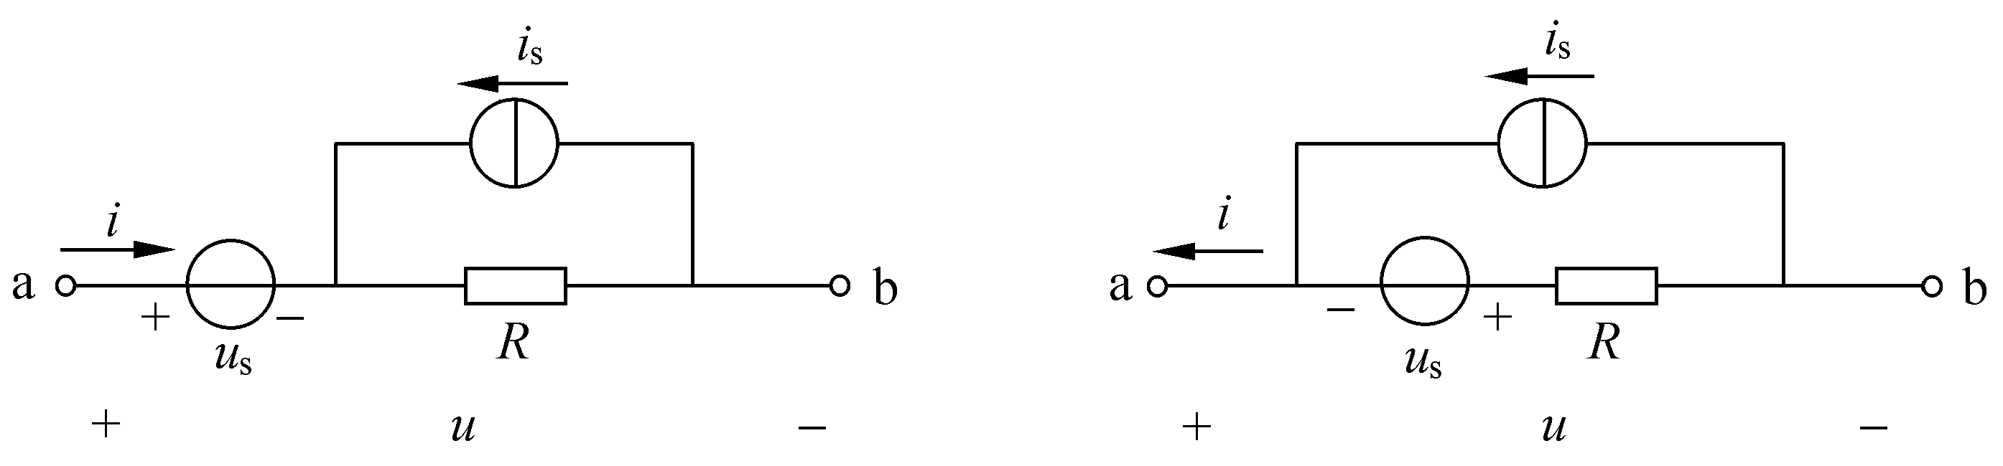
（a） （b）
图 1-7
解 复合支路的电压、电流关系可根据元件特性及KCL、KVL写出。
对图1-7（a）有
对图1-7（b）有
例1-4 电路如图1-8（a）所示。求电流，，和电压，。
解 选择三个回路的参考方向如图1-8（b）所示。
电流I₁可由理想电流源特性得到，即
电流I₂可对回路3列写KVL方程得
解得

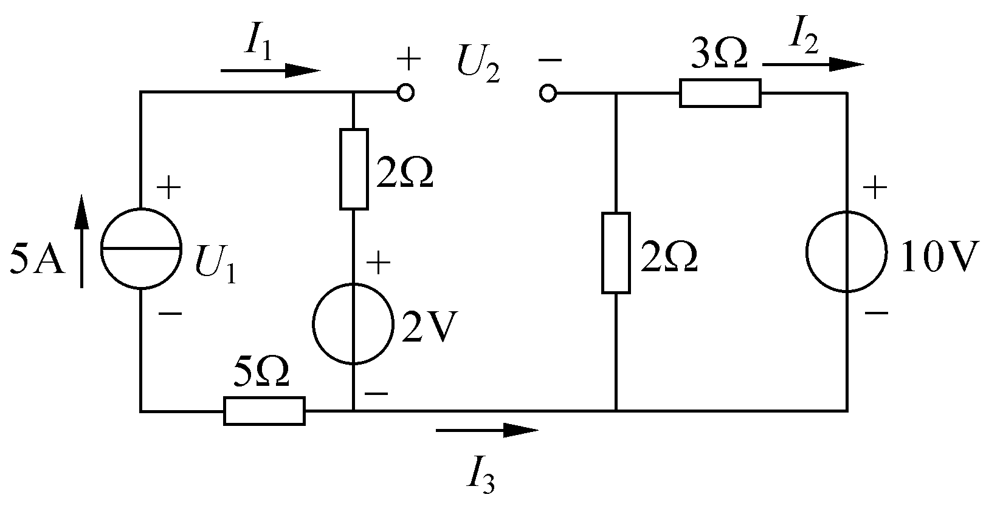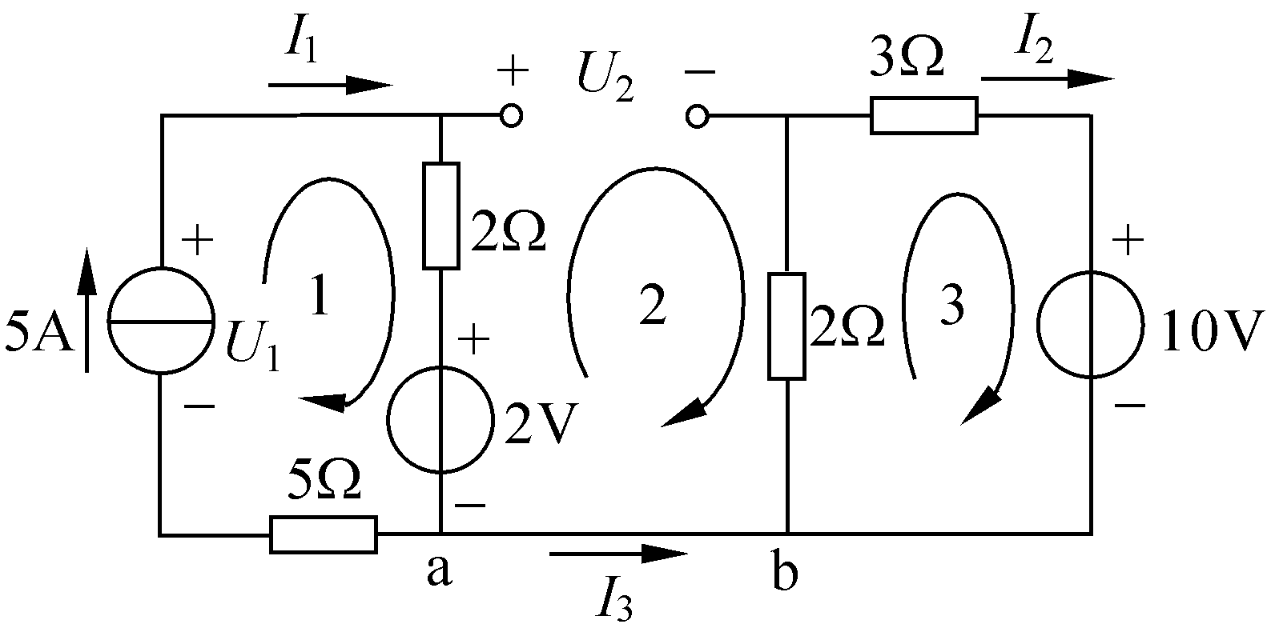
（a） （b）
图 1-8
电流I₃可通过作一穿过I₃所在支路的闭合面得到。因该闭合面只有这一个支路穿过，根据KCL有
电压U₁可对回路1应用KVL得
电压U₂可对回路2应用KVL得
讨论：电流也可对节点a或b应用KCL得到。电压也可通过其他的回路得到。但一般不选含电流源支路的回路，除非电流源两端的电压已经求出。
例1-5 电路如图1-9（a）所示。求：（1）电流I₁，I₂和电压U；（2）求各支路吸收或发出的功率；（3）验证电路的功率平衡关系。
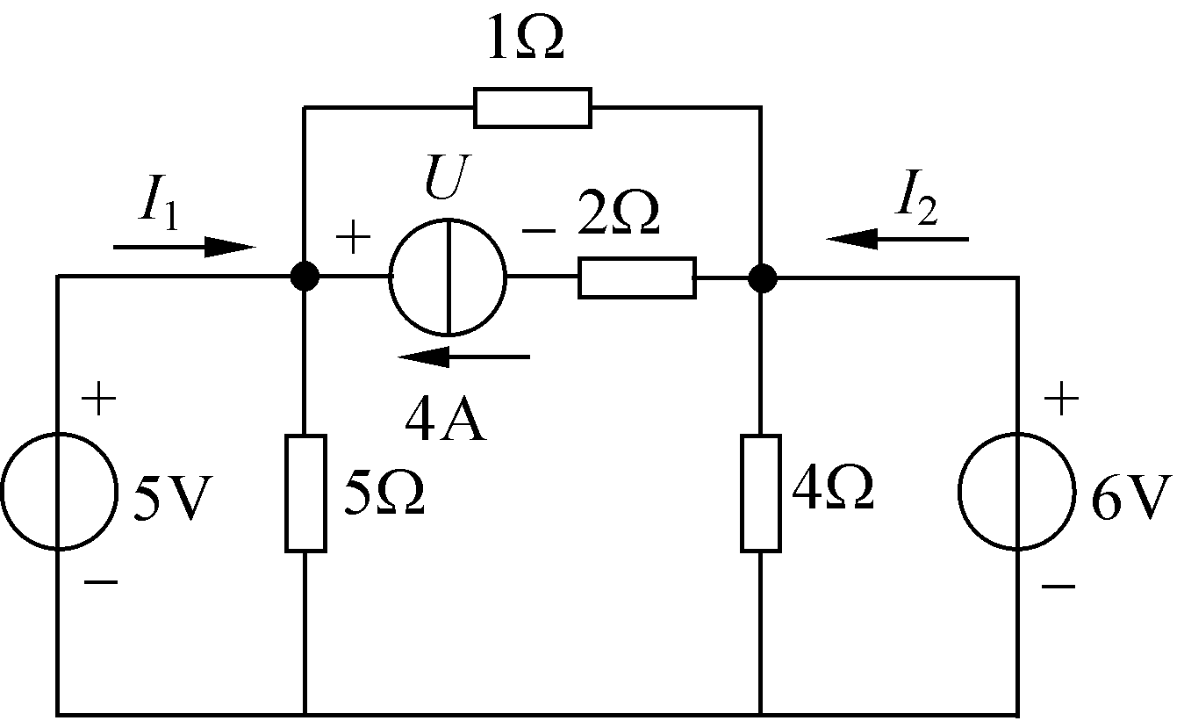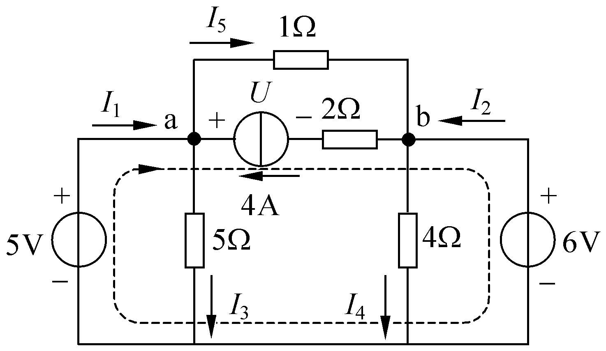
（a） （b）
图 1-9
解 此题可根据KCL、KVL及元件特性，用简单的递推方法而得到所求结果。
各电阻支路的电流参考方向标于图1-9（b）中。
（1）因为电压源中的电流由外电路决定，所以为求I₁和I₂，可先求I₃，I₄和I₅。
5Ω电阻支路电压为电压源电压5V，由欧姆定律有
同理有
，
对节点a应用KCL，得
所以
对节点b应用KCL，得
所以
电流源两端的电压同样由外电路决定。可选图1-9（b）中虚线所示回路，得
当然，求电压U可有多条路径可供选择。
（2）各元件吸收或发出的功率如下：
5V电压源发出的功率
6V电压源发出的功率
4A电流源发出的功率
5Ω电阻消耗的功率
4Ω电阻消耗的功率
1Ω电阻消耗的功率
2Ω电阻消耗的功率
（3）电压源、电流源发出的功率为
电阻消耗的功率为
可见，电源发出功率的代数和等于电阻消耗功率的代数和。
例1-6 已知图1-10（a）所示电路中电压U = 3V。求电阻R₁的值。
解 根据欧姆定律，要求R₁的值，需要知道R₁两端的电压和其中流过的电流。经分析，可对图示电路反复应用欧姆定律及KCL、KVL，从而得到所需结果。求解过程如下。
根据求解需要，各电压、电流参考方向如图1-10（b）所示。
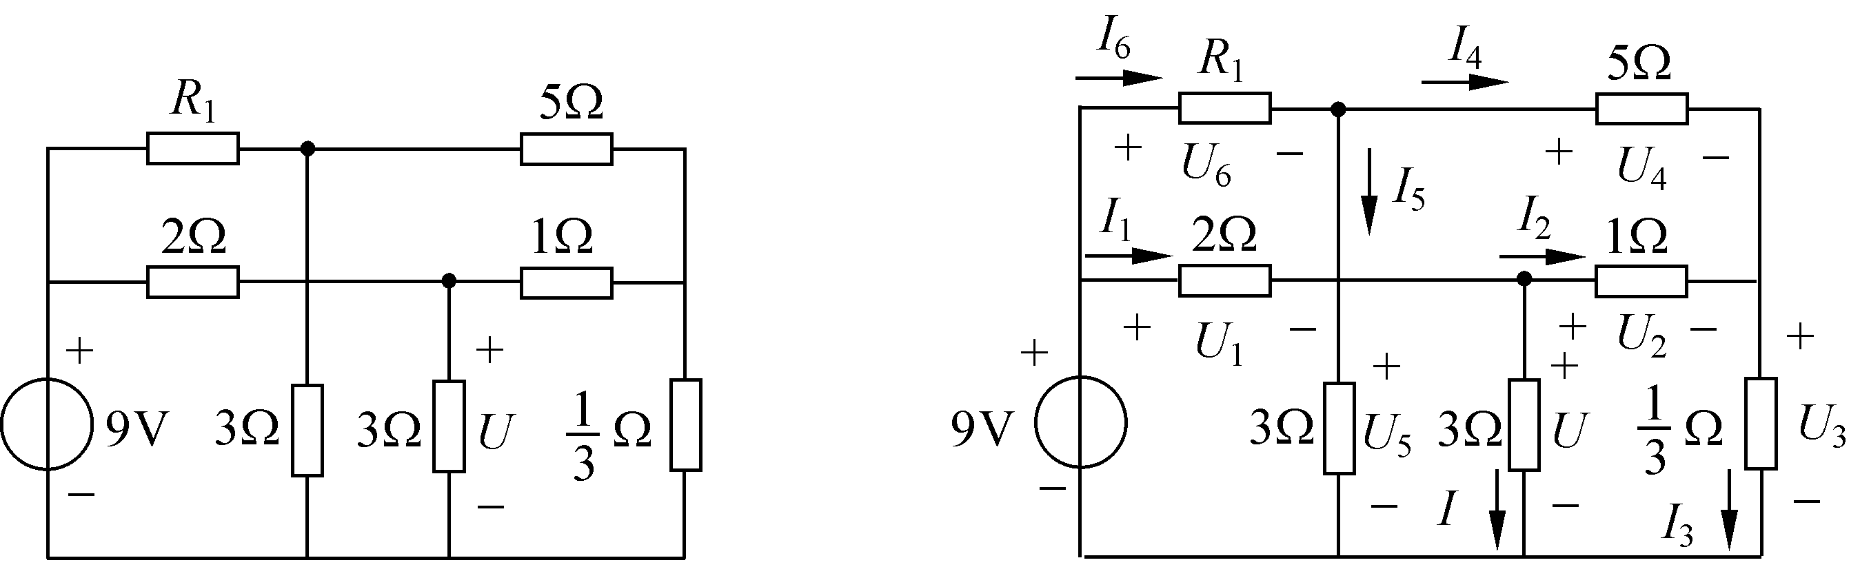
（a） （b）
图 1-10
由已知条件及欧姆定律得
由KVL得
由欧姆定律得
由KCL得
以下的过程反复应用欧姆定律及KCL、KVL，递推得到。

